
CHINA IMPERIAL
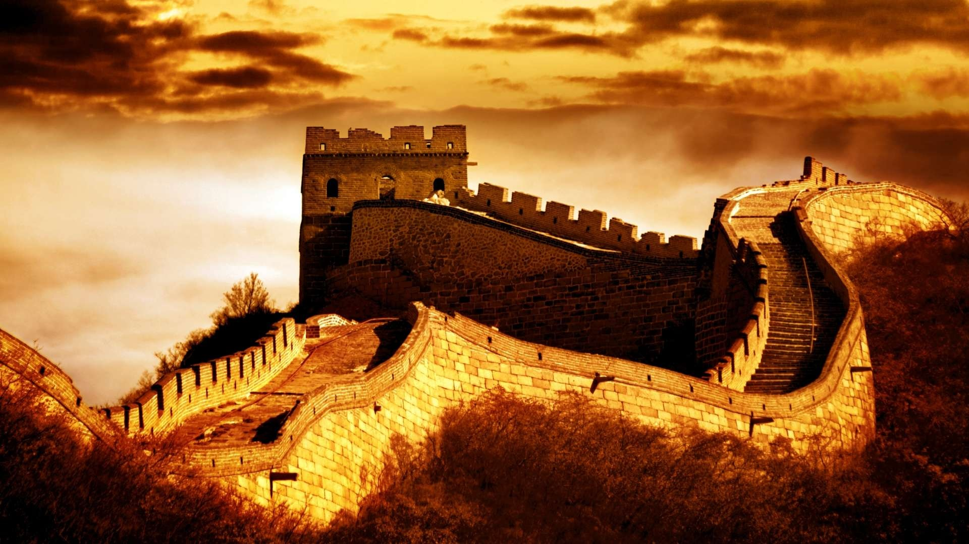

El lejano Oriente es un espectáculo multicolor. En este viaje conoceremos la milenaria China, donde se combina la supervivencia de arraigadas costumbres tradicionales y las nuevas conductas influenciadas por su apertura al mundo occidental, su amplísimo territorio guarda algunas de las maravillas del Mundo, en cuanto a obras realizadas por el hombre como la Muralla China, el Ejercito de guerreros Terracotas de Xian, el Palacio Imperial de Beijing, ect. Y maravillas naturales como el río Lijiang en las proximidades de Guilin, si toman el tour completo ofrece el final perfecto en Hong Kong una ciudad típicamente Britanica y además cuenta con una gran posibilidad de tiendas de marca que hara las delicias de los compradores
4 Planes - Desde 4 hasta 12 dias

PLAN A – 12 DIAS (Pekin, Xian, Shanghai, Guilin,Hong Kong)
INCLUYE TIQUETES
INTERNOS
*tasas incluidas*
PLAN B – 10 DIAS (Pekin, Xian, Shanghai, Guilin)
PLAN C – 08 DIAS (Pekin, Xian, Shanghai)
PLAN D – 04 DIAS (Pekin)
Salidas: TODOS LOS DIAS (minimo 2 personas)
LUNES: Todo el año de Enero 01 a Diciembre 31 de 2024
*Resto de dias opera con un suplemento en precio base*

ITINERARIO
Día 01. PEKIN
Llegada a Pekin, capital de la República Popular China. Recibimiento en el aeropuerto y traslado al hotel. Resto del día libre. Alojamiento.

Día 02. PEKIN
Desayuno buffet. Durante este día visitaremos la ciudad: El Palacio Imperial, conocido como “la Ciudad Prohibida”, La Plaza Tian An Men, una de las más grandes del mundo y El Palacio de Verano, antiguo jardín veraniego de la Dinastía Qing. Almuerzo incluido. Por la noche, Cena de bienvenida degustando el delicioso Pato Laqueado de Pekin. Alojamiento

Día 03. PEKIN
Desayuno buffet. Excursión de dia completo a La Gran Muralla, espectacular y grandiosa obra arquitectónica, cuyos anales cubren más de 2.000 años donde tendremos tiempo de recorrer una pequeña parte de este monumento (paso Juyongguan). Almuerzo tradicional en un restaurante en la zona montañosa. Por la tarde regresamos a la ciudad y visita del famoso Templo del Cielo, construido en 1420, donde los emperadores rezaban por las buenas cosechas. Alojamiento

Día 04. BEIJING/XIAN *Qincluido*
Desayuno buffet. A la hora prevista traslado al aeropuerto para tomar el vuelo con destino Xian, llegada y traslado al hotel. Resto de tarde libre. Alojamiento

Día 05. XIAN
Desayuno buffet. Hoy visitaremos el famoso Museo de Guerreros y Corceles de Terracota, en el que se guardan más de 6.000 figuras de tamaño natural, que representan un gran ejército de guerreros, corceles y carros de guerra que custodian la tumba del emperador Qin (excepto Carroza y caballo de bronce-los cuales fueron trasladadas a otro sitio) . Almuerzo. Por la tarde visitaremos la pequeña Pagoda de la Oca Salvaje (sin subir); el tour termina en el famoso Barrio Musulmán para conocer la vida cotidiana de los nativos, pasando antes por la muralla original de la ciudad. Alojamiento.
Día 06. XIAN / SHANGHAI*Qincluido*
Desayuno buffet. Traslado al aeropuerto para tomar el vuelo con destino Shanghai, ciudad portuaria con más de 16 millones de habitantes, es el mayor puerto y centro comercial y la metrópoli más internacional de China. Llegada y traslado al hotel. Tarde libre para compras. Alojamiento.

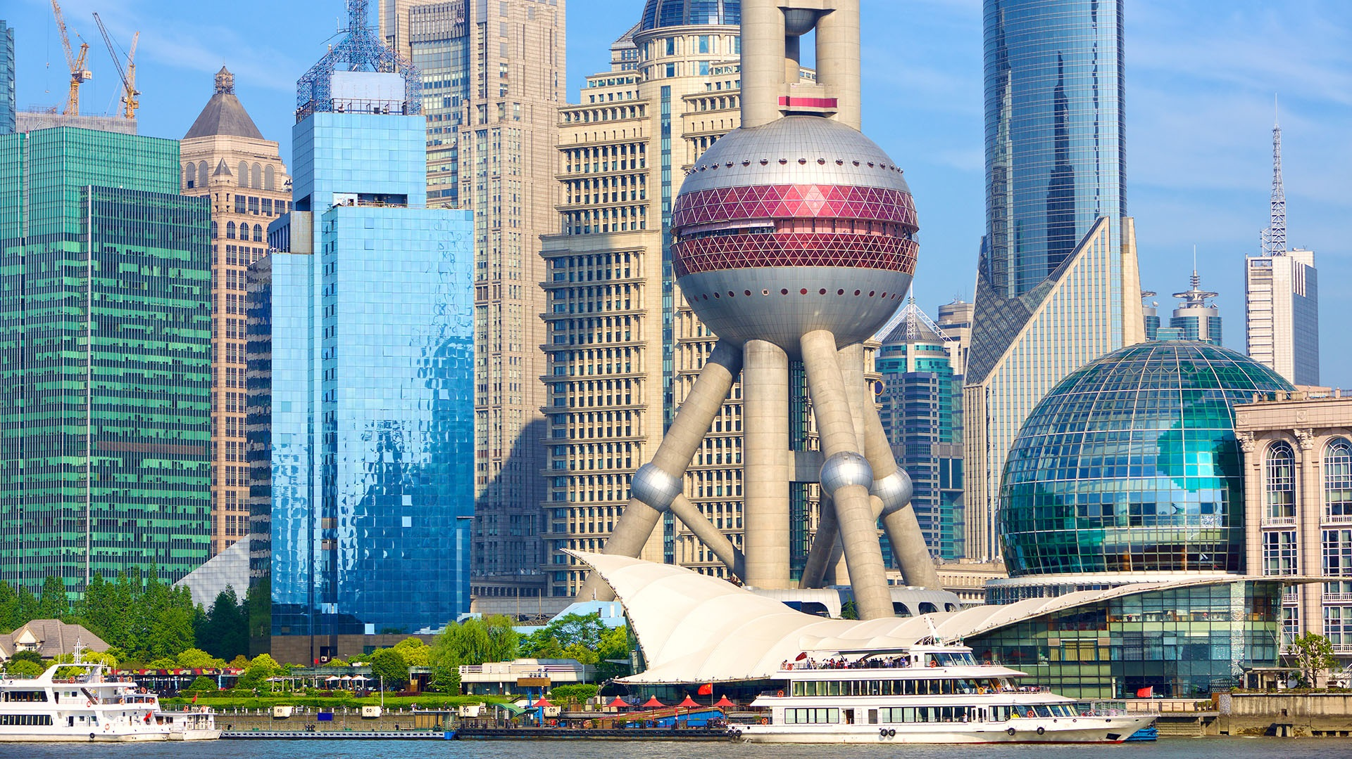

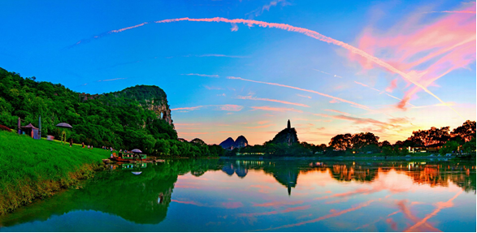
Día 07. SHANGHAI
Desayuno buffet. Por la mañana, se hará un paseo por el Malecón, uno de los lugares más espectaculares de la ciudad, donde se encuentran algunas de las construcciones más emblemáticas de la ciudad. Almuerzo. Por la tarde, visita del Templo de Buda de Jade y un paseo por la calle peatonal de Nanjing Road. En la noche opcionalmente paseo por el rio Huangpu. Alojamiento.
Día 08. SHANGHAI/GUILIN *Qincluido*
Desayuno buffet. Traslado al aeropuerto para tomar el vuelo con destino Guilin, ciudad famosa por su hermosura paisajística. Llegada y visita de la Gruta de Las Flautas de Caña una cueva de formación calcárea con estalactitas y estalagmitas. Traslado al hotel. Alojamiento.

Día 09. GUILIN
Desayuno buffet. En este día, realizaremos un crucero por el río Li Jiang, para disfrutar de “la soberana hermosura paisajística” conformada por colinas verticales surcadas por ríos de aguas diáfanas con grutas fantásticas. Almuerzo (lunch box) a bordo. Por la tarde, el crucero terminará en Yangshuo, un pueblo antiguo a la orilla del Río Lijiang, los pasajeros pueden pasear por la Calle Oeste que es un mercado animado de artesanía china de Yangshuo. Traslado al hotel de Guilin. En la noche opcionalmente no deje de asistir al espectáculo de luces sobre el rio conocido como Impression Liu San Jie. Alojamiento.
Día 10. GUILIN/HONG KONG* incluido*
Desayuno buffet. A la hora establecida traslado a la estación de tren para tomar el tren de Alta Velocidad (tres horas y treinta minutos) con destino a Hong Kong. Llegada, recibimiento y traslado al hotel. Alojamiento.

Día 11. HONG KONG
Desayuno buffet. En la mañana realizaremos la visita panorámica de la ciudad, incluyendo: Muelle de Pescadores (donde si lo desea opcionalmente podrá realizar un recorrido en barco por algunos de los embarcaderos donde la gente utiliza como hogar los barcos e incluso comercian mercancías), Aberdeen, Bahía de Repulse, terminaremos la visita de la Isla de Hong Kong en el conocido Pico Victoria , el cual cuenta con un mirador espectacular de la ciudad, regreso a la zona de Kowloon, y recorrido por sus principales calles comerciales. Tarde libre. Alojamiento.

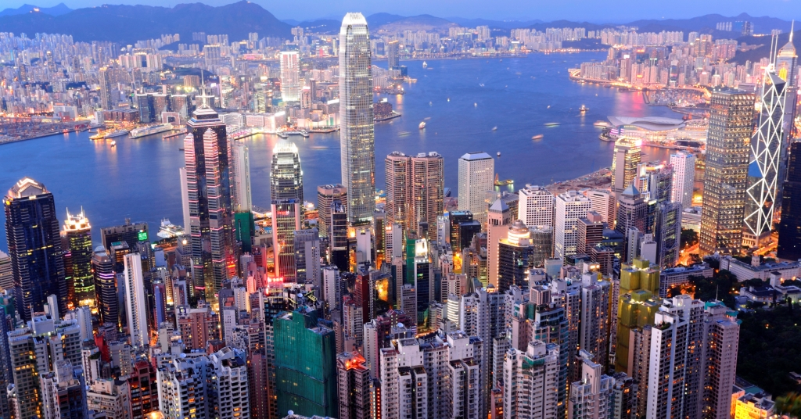Día 12. HONG KONG/ SALIDA *vuelo No incluido*
Desayuno buffet. A la hora oportuna traslado al aeropuerto para tomar el vuelo hacia su próximo destino.
FIN DE NUESTROS SERVICIOS

PRECIOS POR PERSONA:
PLAN A (lunes)
De Enero 01 a Febrero 21 + Diciembre 01 al 31 de 2024
En habitación doble USD $ 3.488,00
Supl. Individual USD $ 1.040,00

De Febrero 22 a Noviembre 30 de 2024
En habitación doble USD $ 3.555,00
Supl. Individual USD $ 1.014,00

Suplemento resto de dias:
En habitación doble USD $ 267,00
Supl. Individual USD $ 107,00

Durante las fechas de Abril 07 a Mayo 10 y de Octubre 07 a Noviembre 10 la estadia en Hong Kong tendrán suplemento o cambio de hotel por uno de menor categoría 3*(Feria Internacional de la Electronica)

PLAN B (lunes)
De Enero 01 a Febrero 21 + Diciembre 01 al 31 de 2024
En habitación doble USD $ 2.560,00
Supl. Individual USD $ 499,00

De Febrero 22 a Noviembre 30 de 2024
En habitación doble USD $ 2.667,00
Supl. Individual USD $ 602.00

Suplemento resto de dias:
En habitación doble USD $ 133,00
Supl. Individual USD $ 27,00

PLAN C (lunes)
De Enero 01 a Febrero 23 + Diciembre 01 al 31 de 2024
En habitación doble USD $ 1.849,00
Supl. Individual USD $ 399,00

De Febrero 24 a Noviembre 30 de 2024
En habitación doble USD $ 1.954,00
Supl. Individual USD $ 507.00

Suplemento resto de dias:
En habitación doble USD $ 94,00
Supl. Individual USD $ 15,00

PLAN D (lunes)
De Enero 01 a Febrero 23 + Diciembre 01 al 31 de 2024
En habitación doble USD $ 719,00
Supl. Individual USD $ 200,00

De Febrero 24 a Noviembre 30 de 2024
En habitación doble USD $ 774,00
Supl. Individual USD $ 240.00

Suplemento resto de dias:
En habitación doble USD $ 45,00
Supl. Individual USD $ 15,00
+ 2% gastos bancarios

HOTELES PREVISTOS TOUR REGULAR
Beijing The Great Wall hotel
Xian Titan Times hotel
Shanghai The Longmont hotel o similar
Guilin Lijiang Waterfall hotel o similar
Hong Kong: Park hotel / Regal Kowloon hotel (4*)

LOS PRECIOS INCLUYEN:
Traslados de los aeropuertos a los hoteles y viceversa con chofer local y en servicio compartido.
Desayuno americano diario
Media pensión con almuerzos de comida china en restaurantes locales según lo mencionado en el programa.
Una cena especial de Pato Laqueado en Pekin
Tiquetes aéreos internos Beijing/Xian/Shangai/Guilin en clase turista con tasas de combustible incluidas
Tiquete de tren Alta Velocidad Guilin/Hong Kong clase turista
Visitas con guías locales de habla hispana en servicio regular compartido.
Crucero en barco con aire acondicionado por el río Lijiang en Guilin.
Tarjeta básica de viaje + seguro de cancelación y/o interrupción (consulte condiciones)

LOS PRECIOS NO INCLUYEN:
Tiquetes aéreos internacionales y sus impuestos y tasas
Propinas para guías (obligatorias), chofer y maleteros.
Visados
Gastos personales y de documentación
Suplemento para traslados de llegada y salida en horario nocturno (21:00/07:00 hrs)
Bebidas con las comidas

CONDICIONES GENERALES:
Los servicios en el Medio y Lejano Oriente manejan condiciones especiales de reservas y cancelaciones , los hoteles, guías y medios de transporte se contratan y se pagan con una anticipación de 45 dias antes de la llegada de los pasajeros a destino. Posterior al pago NO SON REEMBOLSABLES por ningún motivo por lo que cualquier servicio que dentro de este margen de tiempo sea modificado, cancelado o no tomado no da derecho a ningún tipo de reembolso
En los Países como Hong Kong donde no es necesario portar un visado es de total autonomía del personal de inmigración exigir a los visitantes pruebas de solvencia económica y reservas de servicios de alojamiento que demuestren que su permanencia en esos países es de turismo, les recomendamos llevar siempre a mano los Voucher de servicios en donde encontrara los teléfonos y nombres de los operadores locales responsables de sus reservas así como el nombre del hotel correspondiente.

Los horarios para entrega de habitaciones en todos los hoteles son los siguientes:
REGISTRO O CHECK IN : 14:00 hrs
SALIDA O CHECK OUT : 12:00 hrs
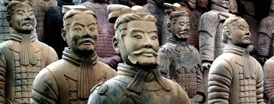

NOTAS GENERALES A TENER EN CUENTA:
Cualquier referencia que se haga a precios, tarifas o cotizaciones, está sujeta a cambios o disponibilidad en el momento de la reserva y confirmación por parte de la aerolínea, hoteles y operador.– "

** Estos precios no aplican en época de ferias, congresos y eventos y son totalmente estimativos ya que aun no tenemos los precios definitivos para la próxima temporada. **
DEPOSITO:
Para realizar reservas en firme se requiere un depósito del 30% del valor total de la cotización por persona y cuyo valor será abonado al pago total.

Para los ciudadanos colombianos se necesitan: VISADO DE CHINA,

HONG KONG no exige visado a los colombianos el personal de inmigración concede el permiso de entrada

Según su ruta aérea requerirá VISA AMERICANA (si hace la ruta por esta vía)

VACUNA DE LA FIEBRE AMARILLA Y PASAPORTE CON VALIDEZ SUPERIOR A UN AÑO
Solicite nuestra asesoría para estos trámites

REQUISITOS SANITARIOS:
SERA RESPONSABILIDAD DEL VIAJERO Y SU AGENCIA DE VIAJES CUMPLIMENTAR TODOS LOS REQUERIMIENTOS SANITARIOS REQUERIDOS PARA ESTE VIAJE YA SEA EN EL PAIS DE DESTINO COMO PAIS DE CONEXION (SI CORRESPONDE). VIAJES CELTOUR DARA INFORMACION BASICA GENERAL ANTICIPADA PERO TENIENDO EN CUENTA LOS CAMBIOS FRECUENTES DE LAS CONDICIONES DE ENTRADA DEBERAN SER CONSULTADAS CONSTANTEMENTE POR PARTE DEL VIAJERO DIAS ANTES DE LA SALIDA

IMPORTANTE:
Es responsabilidad de cada viajero, ir provisto de su pasaporte y documento de identidad preciso, vigente y dotado de todos los visados y requisitos necesarios, declinando las agencias prestatarias de servicios y operadores, toda responsabilidad, en el caso de ser rechazada por alguna autoridad la entrada en un País, por carecer de algunos de los requisitos que se precisen o defecto en el pasaporte, y será por cuenta del viajero cualquier gasto que se origine, aplicándose en estas circunstancias las condiciones establecidas para la cancelación y rechazo voluntario de los servicios.
CLAUSULA DE RESPONSABILIDAD:
APLICAN CONDICIONES GENERALES DEL FOLLETO IMPRESO DESTINOS CELTOUR 2022
La organización de estos viajes combinados ha sido realizado por VIAJES CELTOUR operador mayorista con Registro Nacional de Turismo 3487, y/o sus operadores locales, se hace responsable ante los usuarios por la total prestación de servicios descritos en el presente folleto
VIAJES CELTOUR S.A.S según lo dispuesto en el artículo 17 de la ley 679 de 2001 rechaza todas las formas de explotación, pornografía, violencia, turismo sexual y demás formas del abuso a menores de edad y advierte al turismo que es castigado conforme a las disposiciones legales vigentes.
En Viajes Celtour S.A.S estamos comprometidos:

. A prevenir la comercialización sobre el tráfico de piezas y/o bienes pertenecientes al patrimonio cultural de la nación según la ley 397 de 1997, Decreto 833 del 2001 y ley 1185 del 2008.
. A Prevenir la comercialización de especies de flora y fauna amenazadas o en peligro de extinción en Colombia e ilícito aprovechamiento de recursos naturales renovables, según la ley 17 de 1981, la resolución Ministerial No 1367 del 2000 y ley 1453 del 2011 articulo 29.
. A prevenir la explotación laboral infantil según la ley de infancia y adolescencia 1098 del 2006.
. A garantizar la protección de los derechos de una persona o grupo de personas, comunidad o pueblo, que son vulnerados en actos de racismo o discriminación ley 1482 del 2011 y la ley 1752 del 2015 castigos penales para aquellos que realicen actos de discriminación en contra de personas con discapacidad.
. Al planificar su viaje, hemos elegido proveedores que ofrecen garantías de calidad y de respeto a los derechos humanos y al medio ambiente.
En el año 2017 las Naciones Unidas durante las diferentes actividades realizadas en el Año Internacional del Turismo Sostenible para el Desarrollo (A/RES/70/193).

Cuyo interés era aspira a sensibilizar a los responsables de tomar decisiones y al público en general de la contribución del turismo sostenible al desarrollo, movilizando a la vez a todos los grupos de interés para que trabajen juntos para hacer del turismo un catalizador de cambio positivo y fomentar un cambio en las políticas, las prácticas de empresa y el comportamiento de los consumidores para promover un sector turístico más sostenible.
(1) Crecimiento económico inclusivo y sostenible.
(2) Inclusión social, empleo y reducción de la pobreza.
(3) Uso eficiente de los recursos, protección ambiental y cambio climático.
(4) Valores culturales, diversidad y patrimonio.
(5) Comprensión mutua, paz y seguridad.
VIAJES CELTOUR SE ADHIERE A LA CAMPAÑA VIAJES Y TURISMO RESPETUOSOS CON LA NATURALEZA
En diciembre de 2022, el Consejo Mundial de Viajes y Turismo (CMVT), la Organización Mundial del Turismo de las Naciones Unidas (OMT) y la Alianza para la Hostelería Sostenible anunciaron una nueva colaboración para unir a los sectores público y privado en torno a una visión compartida de viajes y turismo respetuosos con la naturaleza para detener y revertir la pérdida de biodiversidad de aquí a 2030. El sector de los viajes y el turismo se comprometieron a adoptar un enfoque del turismo positivo para la naturaleza. Esto incluye integrar salvaguardas de la biodiversidad, reducir las emisiones de carbono, mitigar el impacto de la contaminación, limitar el uso insostenible de los recursos y proteger y restaurar la naturaleza y la vida silvestre.
El sector turístico se ha comprometido a detener e invertir la pérdida de biodiversidad y a promover la conservación y restauración del medio ambiente. Su objetivo es mejorar el bienestar, los medios de subsistencia y la economía de las personas, aprovechando el potencial único del turismo como agente de cambio positivo.
Desde Viajes Celtour queremos apoyar y compartir los objetivos de esta iniciativa con nuestros clientes y amigos e invitarlos a participar a través de la web: https://www.cbd.int/doc/publications/tou-gdl-en.pdf
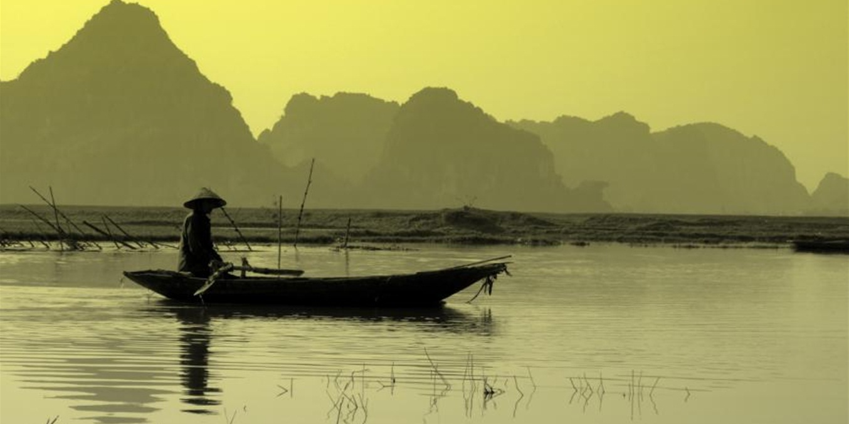
Adicionalmente, se invita a las personas de todo el mundo a compartir historias sobre cómo el turismo ha marcado la diferencia sus vidas.
“Viajar nos brinda recuerdos que duran toda la vida y las experiencias más increíbles para compartir. Pero ésta es solo la mitad de la historia, ya que los viajes y el turismo tienen un beneficio enormemente positivo para el mundo, mucho más allá del placer inmediato que brinda a quienes pueden explorar y descubrir personas, lugares y experiencias increíbles por sí mismos.”





